新 书 推 荐

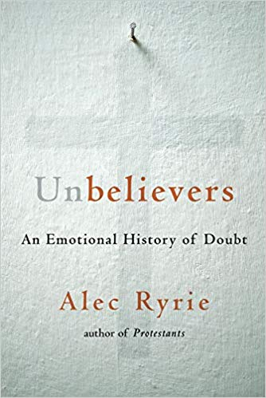
中文书名：《不信者：怀疑的情感历史》
英文书名：UNBELIEVERS: AN EMOTIONAL HISTORY OF DOUBT
作 者：Alec Ryrie
出 版 社：William Collins
代理公司：Felicity Bryan/ANA/ Susan Xia
页 数：256页
出版时间：2019年11月
代理地区：中国大陆、台湾
审读资料：电子稿
类 型：大众社科

内容简介：

如果尼采宣布上帝已经死亡，亚克厉·赖里（Alec Ryrie）则通过这本书列明了死亡时间，谁杀了他以及使用了什么样的凶器。

为什么曾经以基督教为主的西方社会变得如此世俗？获奖新教徒作家通过《不信者》（Unbelievers）提醒我们无神论并非凭空出现，它拥有自己的历史。

《不信者》（Unbelievers）跨越宗教改革和几个世纪以来具有挑战性的文化潮流回顾了似乎无法不信奉基督教的中世纪。西方世界的宗教之旅不仅仅由当时著名的思想家——马基雅弗利（Machiavellis）和米歇尔·德·蒙田（Michel de Montaignes）引领，也有社会各个阶层的男男女女的参与，他们的声音和情感以日记、信件和法庭笔录等方式通过本书呈现在世人眼前。

赖里追溯了源自愤怒的无神论和源自焦虑的怀疑，他认为信仰随着人们对时代的情绪反应而消退。为了理解像信仰这样涉及直觉的东西是如何随着时间的推移而形成的，我们必须着眼于情感的历史——它对我们这个仍然感觉愤怒和焦虑的时代而言是一种弥足珍贵的经验。

作者简介：

亚克厉·赖里（Alec Ryrie）：伦敦格雷沙姆大学（Gresham College）格雷沙姆神学教授，达勒姆大学（Durham University）基督教史学教授，2019~2020年英国教会历史学会的当选会长，《基督教会史杂志》（ Journal of Ecclesiastical History）合编者。他是圣安德鲁斯宗教改革历史和皇家历史学会历史及历史新视野研究的编辑委员。自1997年以来，他一直是英国国教会的准教授，并被授予了肖利圣约翰教区（纽卡斯尔主教教区）的传教执照。

亚克厉撰写过多部获奖作品。英国William Collins、美国Viking和荷兰Hollands Diep出版商曾于2017年发行了他的第一部作品《新教徒：创造现代世界的激进分子》（Protestants: The Radicals Who Made the Modern World）。

谢谢您的阅读！
请将反馈信息发至：夏蕊（Susan Xia）
安德鲁·纳伯格联合国际有限公司北京代表处
北京市海淀区中关村大街甲59号中国人民大学文化大厦1705室
邮编：100872
电话：010-82504406
传真：010-82504200
Email：susan@nurnberg.com.cn
网址：http://www.nurnberg.com.cn
微博：http://weibo.com/nurnberg
豆瓣小站：http://site.douban.com/110577/

